ЦЕНТР ПО САПРОПЕЛЮ
Астрахань. ул. Ульянова, 67 тел. +79086132220, +79608517317 e-mail; danil@astranet.ru www.saprex.ru www.sapropex.ru

ГРОХОТ ВИБРАЦИОННЫЙ ГВ
Предназначен для отделения фрезерного торфа или подсушенного сапропеля от поверхностного мусора (веток, травы и т.д.) и сортировки сырья на фракции размерами до 100 мм.
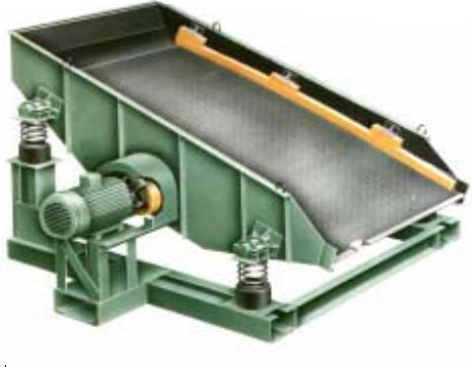

Технические характеристики
Производительность, м3/ч | 70
Угол наклона грохота, градус | 15 – 20
Установленная мощность, кВт | 5,5
Габаритные размеры, мм | 3077х2105х1047
Масса, кг | 1530

